淮阴区2017年国民经济和
社会发展统计公报
淮阴区统计局
国家统计局淮阴调查队

2017年，全区人民在区委、区政府的正确领导下，积极应对复杂多变的经济新常态，解放思想、奋力拼搏，努力推动经济社会健康有序发展，国民经济运行总体良好，各项社会事业取得新的进步，为全面建成小康社会奠定了良好基础。
一、综合
初步核算，全年地区生产总值482.94亿元，按可比价计算，比上年增长7.5%。分产业看，第一产业增加值71.85亿元，增长2.7%；第二产业增加值203.48亿元，增长6.5%；第三产业增加值207.61亿元，增长10.2%。经济结构进一步优化，三次产业增加值比例由上年的15.85:41.86:42.29，调整优化为14.88:42.13:42.99。人均地区生产总值61639元，比上年增加5885元。
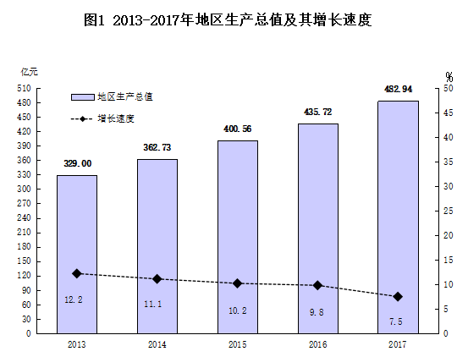
二、农业
全年粮食种植面积140.31万亩，比上年增加0.09万亩；油料种植面积7.76万亩，减少0.69万亩；蔬菜种植面积46.8万亩，比去年减少1.89万亩。
全年粮食产量64.6万吨，比上年增加1.51万吨。其中，夏粮产量26.65万吨，增产0.49万吨；秋粮产量37.95万吨，增产1.02万吨。全年油料产量1.78万吨，减产0.14万吨。
全年肉类总产量7.12万吨，比上年下降1%。其中，猪肉产量4.36万吨，下降2%；牛肉产量0.13万吨，与去年持平；羊肉产量0.21万吨，与去年持平；生猪年末存栏31.06万头，比上年增长3.33%；生猪出栏58.13万头，比上年下降1.39%；禽蛋产量2.67万吨，比上年下降0.15%。
全年水产品产量3.44万吨，增长6.83%。其中，养殖水产品产量2.08万吨，增长6.6%。
全年木材产量7.86万立方米，比上年增长7.6%。
全年新增有效灌溉面积1120公顷。

三、工业和建筑业
全年工业增加值174.6亿元，按可比价计算,比上年增长7.5%。规上工业实现利润81.7亿元，比上年增长-2.5%。

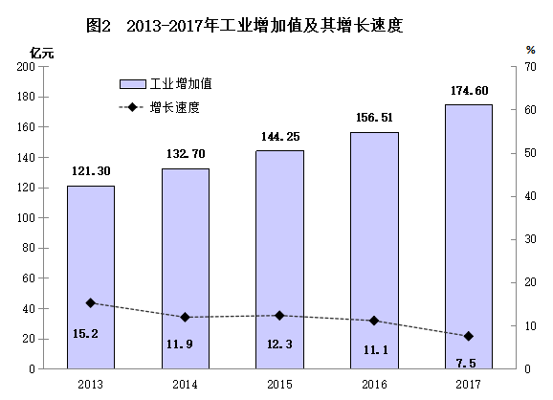

表1 工业产销总值及主要产品产量
主要工业产品产量 | 单位 | 2017年 | 2016年 | 比上年增长%
水泥 | 吨 | 1916377 | 1752279 | 9.36
商品混凝土 | 立方米 | 2364306 | 2062881 | 14.61
钢材 | 吨 | 447965 | 498448 | -10.13
无缝钢管 | 吨 | 400304 | 483355 | -17.18
小麦粉 | 吨 | 263970 | 232661 | 13.46
饲料 | 吨 | 673075.67 | 678685.71 | -0.83
无纺布（无纺织物） | 吨 | 58392.86 | 51791.38 | 12.75
人造板 | 立方米 | 199057.77 | 186250.31 | 6.88
蚕丝 | 吨 | 750.99 | 1109.4 | -32.31
滚动轴承 | 万套 | 142.74 | 249.2 | -42.72
发电量 | 万千瓦小时 | 500588.78 | 574043 | -12.80
火力发电量 | 万千瓦小时 | 497981.29 | 565643.8 | -11.96

表2 2017年规模以上工业企业实现利润及其增长速度
单位：亿元
指 标 | 利润总额 | 增幅（%）
规模以上工业 | 81.71 | -2.52
其中：国有企业 | 0.21 | 16.67
有限责任公司 | 21.09 | 0.91
股份有限公司 | 2.54 | -1.17
私营企业 | 53.16 | -2.74
港澳台投资企业 | 0.6 | -23.08
外商投资企业 | 4.05 | -11.57
其他企业 | 0.05 | -66.67
全年建筑业完成总产值279.19亿元，外出施工产值155.63亿元。全年全社会建筑业增加值28.89亿元，比上年增长11.59%。全区具有资质等级的总承包和专业承包建筑业企业实现利润17亿元，增长67.09%。

四、固定资产投资
全年规模以上固定资产投资3862141万元，比上年增长13.74%。其中：固定资产项目投资3503618万元，增长15.04%；房地产投资358523万元，增长2.4%。

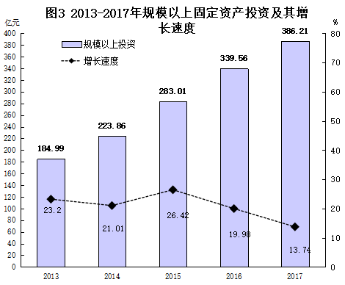
按产业划分，第一产业投资105590万元，增长9.7%；第二产业投资2873430万元，增长11.92%；第三产业投资883121万元，增长20.67%。
表3 2017年分行业固定资产项目投资
单位：万元
指标名称 | 2017 | 2016 | 比上年  增长(%)
一、自年初累计完成投资 | 3503618 | 3045450 | 15.04
1、按构成分
建筑工程 | 1774459 | 1222697 | 45.13
安装工程 | 62561 | 178480 | -64.95
设备工器具购置 | 1390234 | 1346187 | 3.27
其他费用 | 276364 | 298086 | -7.29
2、按建设性质分
新建 | 2619672 | 1980215 | 32.29
扩建 | 290079 | 310504 | -6.58
改建 | 586667 | 747544 | -21.52
3、按登记注册类型分
内资企业 | 3427753 | 2949537 | 16.21
港、澳、台商投资企业 | 69165 | 87726 | -21.16
外商投资企业 | 6700 | 8187 | -18.16
个体经营
4、按产业分
①第一产业 | 105590 | 96251 | 9.7
②第二产业 | 2873430 | 2567459 | 11.92
工业 | 2825919 | 2490722 | 13.46
③第三产业 | 524598 | 381740 | 34.72
二、项目个数(个)
1、施工项目个数 | 515 | 579 | -11.05
其中：本年新开工 | 395 | 425 | -7.06
2、本年投产项目个数 | 461 | 485 | -4.95
三、本年资金来源合计 | 3390384 | 3020321 | 12.25
1.上年末结余资金 | 16385 | 29941 | -45.28
2.本年资金来源小计 | 3373999 | 2990380 | 12.83
(1)国家预算内资金 | 11130 | 950 | 1071.58
(2)国内贷款 | 177682 | 165535 | 7.34
(3)债券
(4)利用外资 | 7890
(5)自筹资金 | 3004659 | 2773491 | 8.33
(6)其他资金来源 | 172638 | 50404 | 113.85

在房地产开发投资中，商品住宅投资273333万元，增长4.2%；商业营业用房投资60222万元，下降11.7%。

表4 2017年房地产开发和销售主要指标完成情况
指 标 | 单 位 | 绝对数 | 比上年增长%
投资完成额 | 万元 | 358523 | 2.4
其中：住宅 | 万元 | 273333 | 4.2
其中：90平方米以下住宅 | 万元 | 99413 | -25
房屋施工面积 | 万平方米 | 4381271 | 17.8
其中：住宅 | 万平方米 | 3227894 | 16.3
房屋新开工面积 | 万平方米 | 894804 | -0.5
其中：住宅 | 万平方米 | 636492 | 3.7
房屋竣工面积 | 万平方米 | 734507 | 102
其中：住宅 | 万平方米 | 538463 | 94
商品房销售面积 | 万平方米 | 1090928 | -2.2
其中：住宅 | 万平方米 | 906487 | -7.8
本年资金来源 | 万元 | 321832 | -3
其中：国内贷款 | 万元 | 14200 | -59
其中：个人按揭贷款 | 万元 | 223851 | 32.9
本年购置土地面积 | 万平方米 | 23409 | -91
完成开发土地面积 | 万平方米 | 136617 | -52.1
土地购置费 | 万元 | 12540 | -80

五、贸易
全年社会消费品零售总额123.94亿元，比上年增长10%。分行业看，批发和零售业零售额115.48亿元，增长3.42%，住宿和餐饮业零售额8.46亿元，增长14.2%。

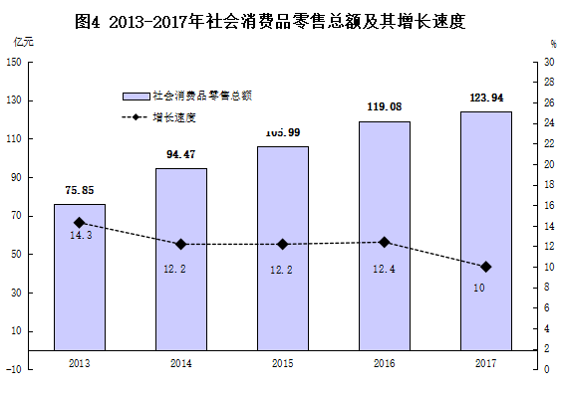
在限额以上批发和零售企业的消费品中，汽车类零售额比上年增长26.1%，粮油类增加10.6%，肉禽蛋类减少6.8%，服装类减少26.7%，日用品类增长4.2%，文化办公用品类增长17.6%，通讯器材类减少1.6%，化妆品类增长18.5%，中西药品类增长7.3%，家具类增长0.5%。
全年货物进出口总额26727.7万美元，比上年增长18.4%。其中，出口总额18173.6万美元，增长11.7%。
全年实际利用外资20171.6万美元，比上年增长27.85%。

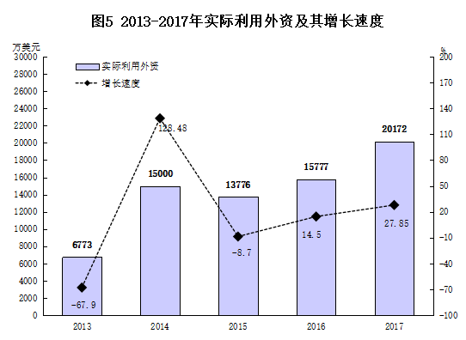

六、交通运输和邮电
全年交通运输、仓储和邮政业增加值7.56亿元，比上年增长7.1%。
交通公路总里程2141.37公里，其中等级公路1906.38公里。全年农公班车客运量530万人次，客运周转量6850万人公里。全年内河港口完成货物吞吐量1737.9万吨，比上年增长18%。
2017年民用汽车拥有量87184辆，其中私人汽车拥有量79086辆。
全年完成邮电业务总量47779万元，比上年增长11.8%。其中，邮政业务总量8711万元，增长40.5%；电信业务总量39068万元，增长7%。固定电话年末用户10.8万户。移动电话年末用户48.9万户，其中3G、4G移动电话用户22.4万户。互联网宽带接入用户14.13万户。
七、财政和保险
全年财政总收入379071万元，比上年减少109050万元，下降22.3%。其中地方财政公共预算收入255730万元，减少150029万元，下降37%；公共预算收入中各项税收收入187878万元，减少113329万元，下降37.6%。

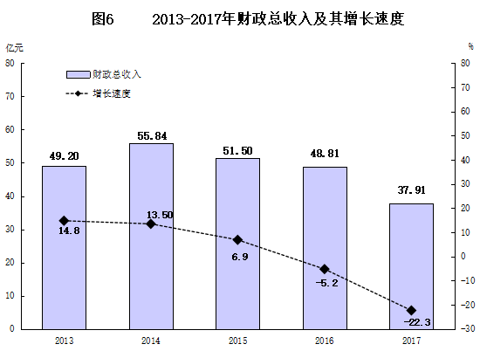

表5 全年财政收入分项情况
指 标 | 2016年 | 2017年 | 比上年  增长（%）
财政预算内总收入 （万元） | 488121 | 379071 | -22.3
中央财政收入 | 82361 | 123341 | 49.8
增值税 | 56928 | 87515 | 53.7
消费税 | 25 | 31 | 20.2
企业所得税 | 16054 | 24616 | 53.3
个人所得税 | 9354 | 11179 | 19.5
地方财政收入 | 506275 | 321412 | -38.4
公共预算收入 | 405759 | 255730 | -37.0
各项税收 | 301207 | 187878 | -37.6
增值税 | 47929 | 85664 | 78.7
营业税 | 78758 | 1599 | -98.0
企业所得税 | 10703 | 16336 | 52.6
个人所得税 | 6236 | 7453 | 19.5
公共财政预算支出571243万元，下降8.9%。全年教育支出106707万元，增长24.9%；医疗卫生支出72577万元，增长11.9%；社会保障和就业支出99099万元，增长12.8%；城乡社区事务支出40378万元，下降11.2%；环境保护支出6901万元，增长4.8%；科学技术支出3147万元，下降38.4%；农林水事务支出97910万元，减少46%；文化体育与传媒支出3984万元，增长26.2%；财政对社会保障基金补助支出18700万元，下降10.1%。
全年保险公司保费收入71252万元。其中财产险业务保费收入30180万元，人寿险业务保费收入41072万元。
八、教育和科学技术
全年全区学校总数68所。其中，普通中学32所，职业高中2所（含淮阴卫生高等职业技术学校），小学33所，特殊教育学校1所。全年职业高中教育招生2771人，在校生8776人，毕业生3270人。全区普通中学招生12536人，在校生32964人，其中女生15842人，毕业生10159人。全区普通小学招生10370人，在校生62598人，其中女生28761人，毕业生10112人。幼儿园在园幼儿32538人。
全年全区专任教师总数6970人。其中，职业高中教师661人，普通中学教师2861人，小学教师3448人。
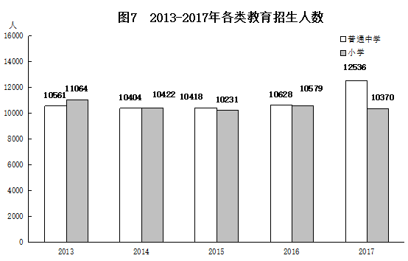
2017年，全区专利申请总量2785件，其中发明专利申请801件；专利授权1481件，其中发明专利授权57件。

九、文化、卫生和体育
年末全区共有艺术表演团体1个，文化馆1个，公共图书馆1个，全年图书总藏量12.65万册。广播电台1座，电视台1座。年末广播节目综合人口覆盖率为100%；电视节目综合人口覆盖率为100%，有线电视入户率75.6%。
年末全区共有医疗机构286个（包括保健所一个），其中医院6个、卫生院20个、社区卫生服务中心4个,疾病预防控制中心（防疫站）1个。卫生技术人员4387人，其中执业医师和执业助理医师1747人，注册护士1945人。医院和卫生院床位3828张。5岁以下儿童死亡率5.14‰，婴儿死亡率3.75‰产妇住院分娩比例100%，产妇住院分娩比例100%，新型农村合作医疗覆盖率100%。

2017年运动健儿在市以上各类比赛中共获得奖牌35枚，其中全国银牌1枚，铜牌3枚，省级金牌5枚、银牌10枚、铜牌12枚。全年共向市以上运动队输送优秀体育后备人才44人。

十、环境保护、安全生产
全区主要环境指标保持较好水平。空气质量良好天数226天，达标率62.3%；PM2.5浓度为56微克/立方米，比2016年下降6.7%；古黄河饮用水源水质良好，水质达标率100%；COD和SO2净削减率分别为2.93%、5.5%；城区污水处理率达到85.74%；全区森林覆盖率达到23.77%，城市绿化覆盖率40.4%。
全年各类生产安全事故91起，死亡69人。
十一、人口、居民生活和社会保障
年末全区总人口为917189人，比上年末减少16414人。全年出生人口11758人，出生率为12.82‰；死亡人口20010人，死亡率为21.82‰；自然增长率为-9‰。
2017年全体居民可支配收入22111.4元，比去年增长9.8%；全年农村居民人均可支配收入14639.8元，比上年增长9.2%；城镇居民人均可支配收入30797.5元，增长8.5%。全区居民家庭食品消费支出占消费总支出的比重（恩格尔系数）为29.9%。

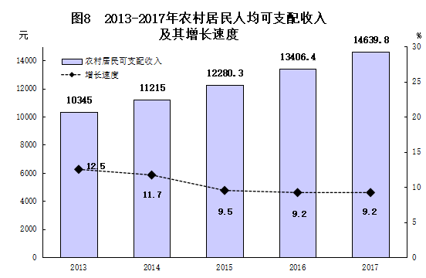
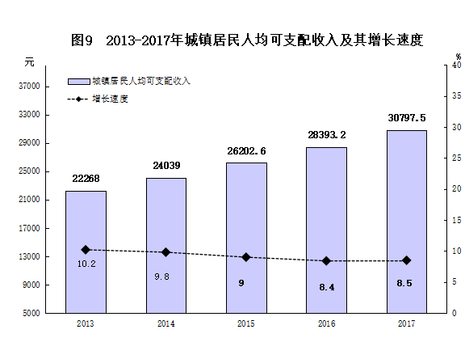

全年全区实现新增城镇就业1.16万人，城镇失业人员再就业0.71万人，城镇登记失业率控制在1.83%。

年末全区参加城镇基本养老保险人数9.35万人，增加0.12万人。参加城乡基本医疗保险的人数82.3万人（其中参加城镇职工医疗保险7.82万人）。参加失业保险的人数6.56万人，增加0.12万人 。参加城乡居民社会养老保险的人数为24.86万人,减少0.67万人，新型农村合作医疗覆盖率达100%。

年末全区共有社会福利收养性社会服务机构43个，床位4516张。全年577位城镇居民得到政府最低生活保障，比上年减少51人；16933位农村居民得到政府最低生活保障，减少35人；4518位农村居民得到政府五保救济。

